TWSW-01A型PLC可编程控制实验装置
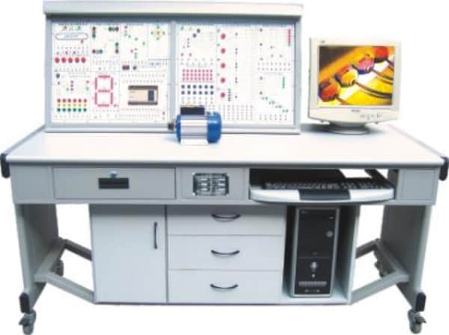
单价：17500元/台（电脑自配）
“TWSW-01A型可编程控制器实验装置”是专为目前我国各院校开设的“可编程控制器技术”、“可编程控制器及其应用”课程配套设计的。可编逻辑可编逻辑控制器、通信编程器、GXDeveloper7.0编程软件、MCGSV5.5工控组态软件、仿真教学软件、模拟控制实验板、实物等于一体，可直观地进行PLC的基本指令练习、多个PLC应用的模拟实验及实物实验，可编程实验台同时也为高层次的设计开发实验提供良好的条件。PLC教学实验装置为了结合教学要求，设计过程中参考了国内多种教材，从中精选出典型性的实验项目，另外还配套三相鼠笼异步电机。
1、可靠性、灵活性强提供实验所需的+24V直流电源，设计时将容易损坏的功能及对学生没有技能要求的线路直接接好，保证设备的可靠性。设有过压保护电路，当电源电压超过了主机所能承受的范围，即自动报警并切断电源，使主机不会因承受过高的电源电压而导致损坏。还设有电流型漏电保护器充分保证人身安全。学生可充分利用面板上的资源进行实验，灵活方便。
2、直观性强面板布局合理、图线清晰分明，板上印有必需的文字说明，在保证接线正确、编制程序无误的情况下，只要细心地操作，就能形象、直观地显示程序执行的过程和结果，从而检验编程的正确性。
3、采用先进、易用的PLC配备日本三菱FX1N-40MR型可编程控制器（用户也可选择其他品牌控制器，价格另仪）。
4、组态棒图教学采用MCGS工控组态软件，所有实验都已编辑出形象直观、动感强、教学效果好的组态棒图，进行实验动态跟踪教学。
技术性能
1、输入电源：三相四线-380V±10%50Hz
2、工作环境：温度-10℃-+40℃相对湿度<85%(25℃)海拔＜4000m
3、装置容量：＜250VA
4、重量：80Kg
5、外形尺寸：117×73×130cm3
本实验装置提供以下实验项目：
1．可编程控制器的基本指令编程练习
2．LED数码显示控制
3．装配流水线的模拟控制
4．天塔之光模拟控制
5．步进电机运动控制（实物）
6．直线运动控制系统
7．运料小车控制模拟
8．十字路口交通灯控制
9．四层电梯控制系统的模拟
10．三相鼠笼式异步电动机点动控制和自锁控制（实物）
11．三相鼠笼式异步电动机联锁正反转控制（实物）
12．三相鼠笼式异步电动机带延时正反转控制（实物）
13．三相鼠笼式异步电动机星/三角（Y/△）换接起动控制（实物）
14．水塔水位的控制模拟
15．装配流水线的模拟控制
16．液体混合装置控制的模拟
17．机械手动作的模拟
18．传送带的模拟
19．自动配料系统控制的模拟
20．轧钢机控制系统模拟
21．邮件分拣系统模拟
22．自动售货机的模拟控制
23．加工中心的模拟控制MCGS组态棒图实验教学
24．利用已编辑好的组态棒图，对以上任何实验进行动态跟踪实验教学
25．针对实验项目的具体要求，学生自行编辑组态棒图，进行教学实验

